Giai đoạn 3 – Feature Extraction và Word Cloud Visualization
1. Mục tiêu
Sau khi hoàn thành bước tiền xử lý dữ liệu văn bản (NLP Preprocessing), dữ liệu text vẫn chưa thể đưa trực tiếp vào mô hình Machine Learning.
Ví dụ:
free entry win money
Model không hiểu được chuỗi ký tự này.
Do đó cần:
- Chuyển text thành vector số
- Biểu diễn dữ liệu theo dạng ma trận đặc trưng
- Chuẩn bị dữ liệu cho bước train model
- Trực quan hóa các từ phổ biến trong Spam và Ham
2. Các kỹ thuật sử dụng
Kỹ thuật | Mục đích
Train Test Split | Chia dữ liệu train/test
CountVectorizer | Chuyển text thành vector
Bag of Words | Trích xuất đặc trưng từ
WordCloud | Trực quan hóa từ phổ biến
Stopwords Removal | Loại bỏ từ vô nghĩa
Tokenization | Tách từ
Regex Cleaning | Làm sạch URL, số điện thoại

3. Import thư viện
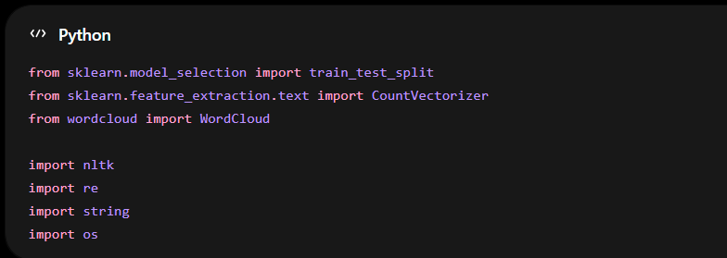
Ngoài ra còn sử dụng:
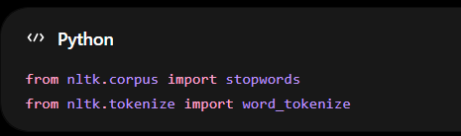
4. Chuẩn bị dữ liệu cho Machine Learning
4.1 Lấy dữ liệu đầu vào và nhãn
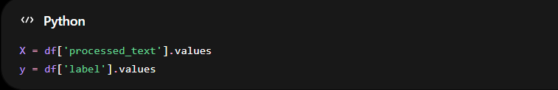Ý nghĩa:
Biến | Chức năng
X | Chứa nội dung tin nhắn đã preprocess
y | Chứa nhãn spam/ham
Ví dụ:
processed_text | label
free entri win money | spam
ok see tomorrow | ham

5. Chia tập Train/Test
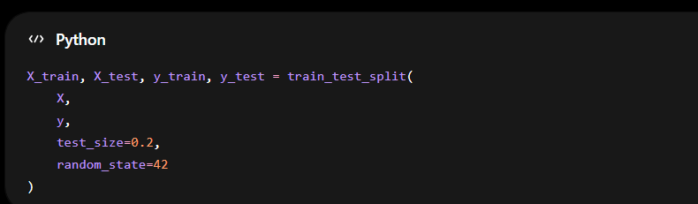
Ý nghĩa
Dataset được chia:
Tập dữ liệu | Tỷ lệ
Train | 80%
Test | 20%
Mục đích:
- Train model trên dữ liệu train
- Đánh giá model trên dữ liệu test
- Tránh overfitting
6. Feature Extraction bằng CountVectorizer
6.1 Khởi tạo CountVectorizer
cv = CountVectorizer()
CountVectorizer sử dụng kỹ thuật:
Bag of Words (BoW)
Biến văn bản thành vector số dựa trên:
- Tần suất xuất hiện của từ
- Vocabulary của toàn bộ dataset
6.2 Chuyển đổi dữ liệu text thành vector
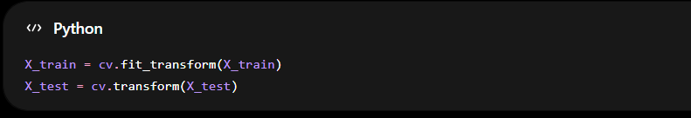Ý nghĩa
Hàm | Chức năng
fit_transform() | Học vocabulary và transform train
transform() | Chuyển test theo vocabulary đã học

7. Kết quả Vectorization
7.1 Kiểm tra kích thước ma trận
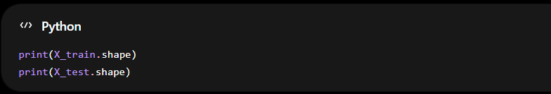Ví dụ output:
(4457, 7000)
(1115, 7000)
Ý nghĩa:
Giá trị | Ý nghĩa
4457 | Số tin nhắn train
7000 | Số từ trong vocabulary

7.2 Kiểm tra vocabulary
print(cv.get_feature_names_out()[:20])
Ví dụ:
['abl' 'account' 'actual' 'address' ...]
Đây là các từ đặc trưng mà model sẽ học.

7.3 Kiểm tra vector của một tin nhắn
print(X_train[0].toarray())
Output sẽ là vector dạng:
[[0 1 0 0 2 0 ...]]
Ý nghĩa:
- Mỗi vị trí tương ứng một từ
- Giá trị là số lần xuất hiện của từ
8. Tiền xử lý nâng cao cho WordCloud
Ngoài preprocessing trước đó, hệ thống xây dựng thêm hàm làm sạch chuyên dụng cho WordCloud.
8.1 Download dữ liệu NLTK
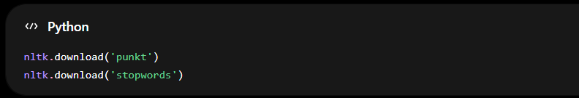
8.2 Khởi tạo Stopwords
STOP_WORDS = set(stopwords.words('english'))
Mục đích:
Loại bỏ các từ vô nghĩa như:
the, is, am, are, a, an, of
9. Hàm preprocess_text()
def preprocess_text(text):
Hàm này thực hiện nhiều bước làm sạch dữ liệu.
9.1 Chuyển chữ thường
text = text.lower()
Ví dụ:
FREE MONEY → free money
9.2 Thay thế URL
text = re.sub(r'http\S+|www\S+', ' url ', text)
Ví dụ:
https://abc.com → url
9.3 Thay thế số điện thoại
text = re.sub(r'\b\d{10,}\b', ' phonenumber ', text)
Ví dụ:
0987654321 → phonenumber
9.4 Xóa số
text = re.sub(r'\d+', ' ', text)
Mục đích:
Loại bỏ nhiễu từ dữ liệu số.
9.5 Xóa dấu câu
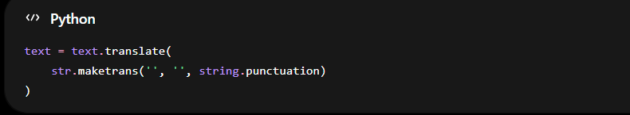Ví dụ:
win!!! money??? → win money
9.6 Tokenization
tokens = word_tokenize(text)
Tách câu thành từng token.
Ví dụ:
free money now → ['free', 'money', 'now']
9.7 Remove Stopwords và từ ngắn
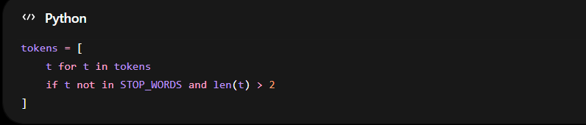Mục đích:
- Loại bỏ stopwords
- Loại bỏ từ quá ngắn
- Giảm nhiễu dữ liệu
9.8 Ghép lại thành chuỗi
return ' '.join(tokens)
10. Tạo cột clean_message
df['clean_message'] = df['message'].apply(preprocess_text)
Dataset sau khi xử lý sẽ có thêm:
message | clean_message
FREE entry!!! | free entry
Call now 0987... | call phonenumber

11. Tạo Word Cloud
11.1 Mục tiêu
Word Cloud giúp:
- Trực quan hóa từ xuất hiện nhiều
- So sánh Spam và Ham
- Quan sát pattern dữ liệu
12. Tạo WordCloud cho Ham và Spam
fig, axes = plt.subplots(1, 2, figsize=(16, 6))
Tạo 2 biểu đồ:
Biểu đồ | Nội dung
HAM | Tin nhắn bình thường
SPAM | Tin nhắn spam

12.1 Tạo text tổng hợp
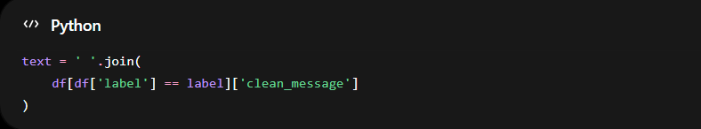Ghép toàn bộ tin nhắn của từng class.
12.2 Sinh WordCloud
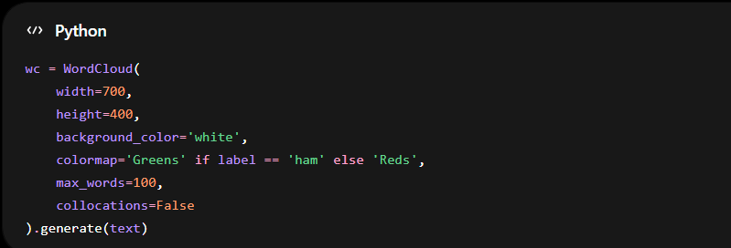Ý nghĩa các tham số
Tham số | Chức năng
width/height | Kích thước ảnh
background_color | Màu nền
colormap | Màu của wordcloud
max_words | Số từ tối đa
collocations=False | Tránh lặp cụm từ

13. Hiển thị WordCloud
ax.imshow(wc, interpolation='bilinear')
Hiển thị hình ảnh WordCloud.

14. Lưu ảnh kết quả
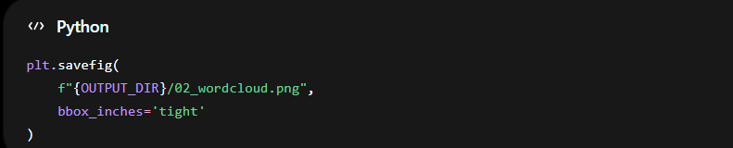Hệ thống tự động:
- Tạo thư mục report
- Lưu ảnh kết quả
- Đặt tên file:
02_wordcloud.png
15. Kết quả đạt được
Hệ thống hiện tại đã làm được:
NLP + Feature Extraction
- Chia train/test dataset
- Chuyển text thành vector số
- Xây dựng vocabulary
- Áp dụng Bag of Words
Data Cleaning
- lowercase
- remove URL
- remove phone number
- remove punctuation
- remove stopwords
- tokenization
Visualization
- Tạo WordCloud cho Ham
- Tạo WordCloud cho Spam
- So sánh từ phổ biến giữa hai class
16. Ý nghĩa của Giai đoạn 3
Giai đoạn này rất quan trọng vì:
Thành phần | Vai trò
CountVectorizer | Chuyển text thành dữ liệu số
Bag of Words | Tạo đặc trưng cho model
WordCloud | Phân tích dữ liệu trực quan

